Sockeldämmpl. 032 grau 100x500x1000 stumpfe Kante, gewaffelt, 4 St/KBD

Knauf Gips

Eigenschaften

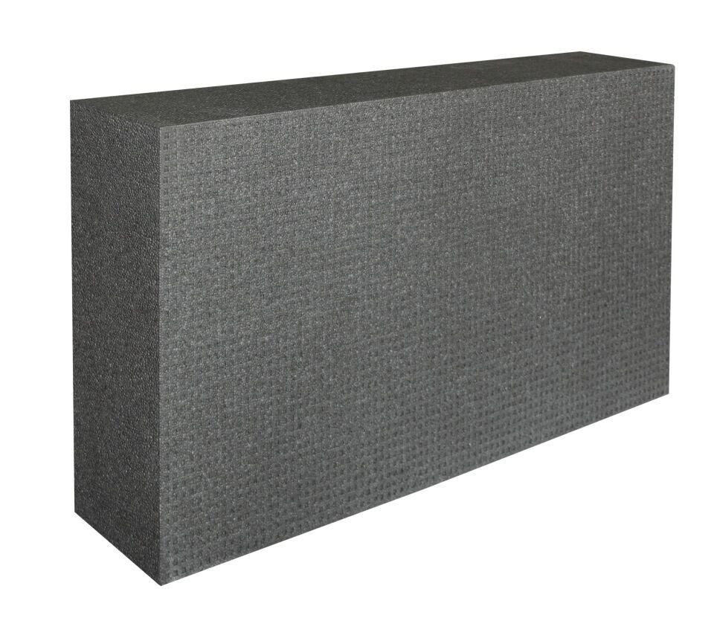

GTIN:

4003950115424

HAN:

00284528

Werkstoff

Expandiertes Polystyrol (EPS)

Breite (mm)

500,00

Länge (mm)

1.000,00

Wärmeleitfähigkeitsstufe

032

Werkstoff Kaschierung, Beschichtung

unkaschiert

Wärmeleitfähigkeit (W/(m\*K))

0,03